组号：3 学号：21210620 姓名：葛馨木

实验2 IP 高级实验
【实验目的】
了解MTU的概念，理解IP分片的过程，掌握IPV6报文格式，理解路由器的作用，理解受限广播和跨网络广播过程。每人提交电子报告。
【实验环境】
本实验采用网络结构二，主机B作为路由器：
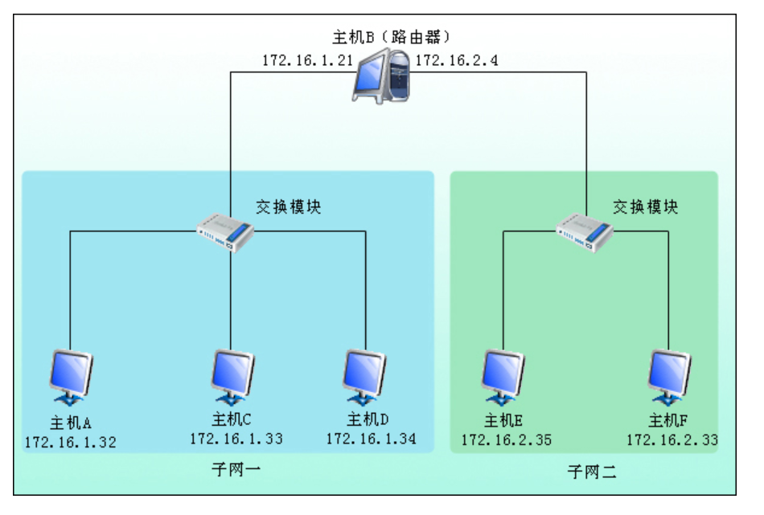
主机B启动静态路由服务（方法：在命令行方式下，输入“staticroute_config”）。
【实验内容】
实验2.1 IPv4协议分片实验
实验步骤：
1、主机启动协议分析器；打开捕获窗口；
2、在命令行提示符下输入：
C:> Ping -l 3000 172.16.X.X（任意一个可以PING通的IP）；
3、在协议分析器上截获数据包，设置IP地址过滤。在 协议分析页面 查看，分析IP分片情况；如下图：
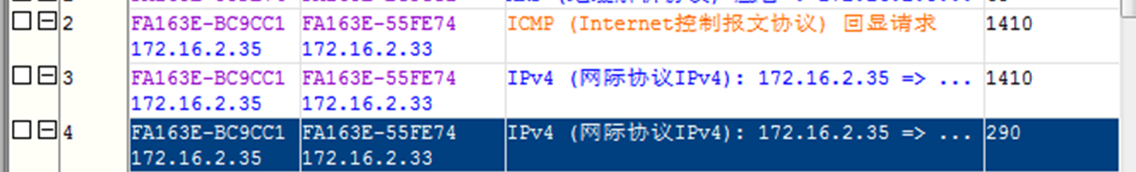
●记录实验结果：
①将ICMP Request报文分片信息添入表中：
字段名称 | 分片序号1 | 分片序号2 | 分片序号3
标识 | 239 | 239 | 239
标志位的还有分片位 | 0 DF=0 MF=1 | 0 DF=0 MF=1 | 0 DF=0 MF=0
分片偏移量 | 0 | 178 | 356
IP总长度 | 1444 | 1444 | 180
②粘贴捕获到的分片数据报截图：
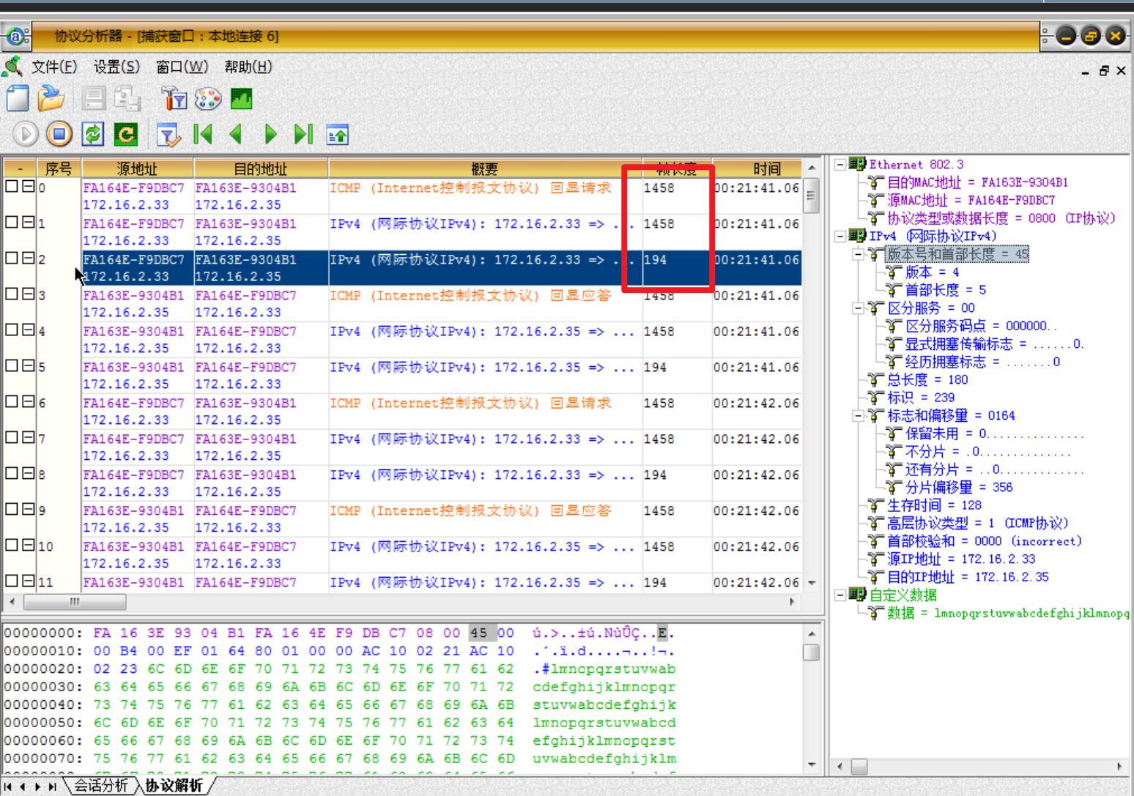
③通过计算，系统的MTU是多少？说明最后一片长度是多少,为什么是这个值。
答：计算得到数据长度1424，那么可能范围为1424+0~1424+7，算上报文头部20字节，因此为1444~1451字节。
系统的实际MTU=1450。但是实际上发送的IP数据包长度为1444、1444、180。原因：1444=20+1424，而1424正好整除8，如果按照MTU的1450=20+1430，而1430不能整除8，因此无法表示为单位为8字节的偏移量，因此最大只能传送1444每次。最后一片的长度为IP数据报长为180，因为前面已经传送数据长度为（1444-20+1444-20 = 2848），还差160字节数据，加上头部20字节就是180。
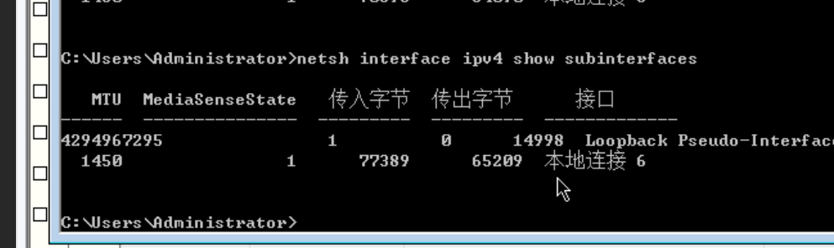
④讨论，数据量为多少时正好分两片？
答：由于分片时，最大数据长度仍然为1444-20=1424，否则无法表示为偏移量，因此数据总量（如果是Ping，包括ICMP头部8字节）应当为1424*2=2848
如图验证正确。
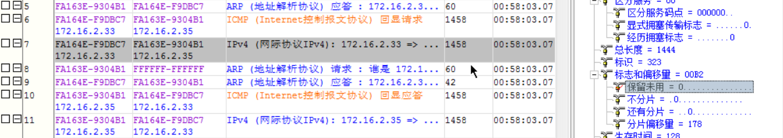

实验2.2 IPV6协议
练习： 编辑发送IPV6数据包
本练习的目的是帮助同学掌握IPV6包的格式和各字段的意义。本练习两个人一组；以主机A,B为例；
实验步骤：
1、主机A启动数据包编辑器，编辑一个IPV6数据包；
MAC层信息：
●目的MAC地址：主机B的MAC地址；
●源MAC地址：主机A的MAC地址；
IP层信息：
●协议类型选择IPV6
●有效载荷长度：数据部分的长度；
●源IP地址：本机的IP地址
●目的IP地址：目的主机的IP地址；
IP数据层：
●添加：学号+姓名
2、主机B启动协议分析器，开始捕获数据；
3、主机A发送编辑好的报文；
4、主机B在 协议分析窗口 查找主机A所发送的数据报；
●记录实验结果：
①粘贴编包图片；
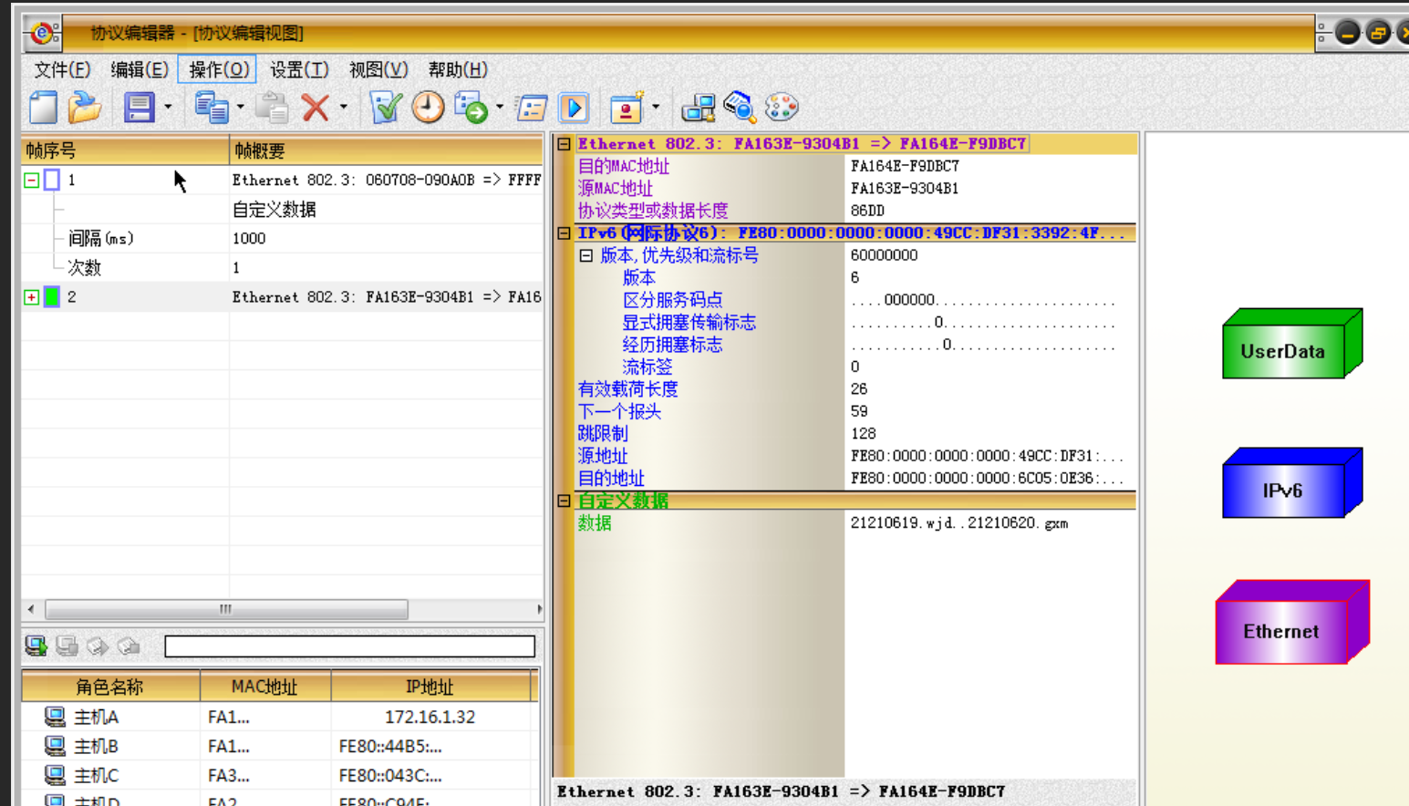
②粘贴捕获包图片：
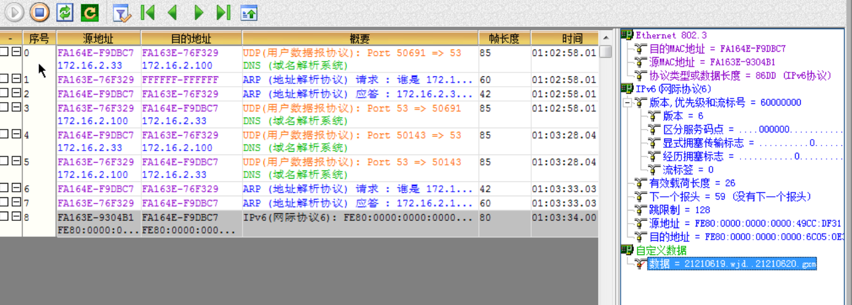
③比较IPV4头和IPV6头：
 | 地址字段的变化 | IPV4的TTL字段在IPV6里对应哪个字段 | 长度字段的区别 | IPV4的上层协议字段在IPV6里对应哪个字段 | 协议类型值 | 对方没有的字段
IPV4头 | 4字节 | 生存时间TTL | 总长度，包括IPV4首部和数据长度 | - | 0x0800 | 选项字段（Options）和填充字段（Padding）
IPV6 | 16字节 | 跳数限制 | 数据长度，不包括基本头部 | 下一个首部 | 0x86DD | 扩展头部（Extension Headers）
④分析总结IPV6对IPV4做了哪些方面的改进？
答：IPv6通过提供更大的地址空间、简化的头部格式、增强的安全性和自动配置能力，以及改进的多播和移动性支持，为互联网的未来发展奠定了坚实的基础。

实验2.3 IP广播
主机B启动静态路由服务（方法：在命令行方式下，输入“staticroute_config”）。

练习一：IP受限广播 （本练习6人一组做实验）
目的：理解受限广播地址；
实验步骤：
1、主机A编辑IP数据报，其中:
目的MAC地址为（ FFFFFF-FFFFFFF ）
源MAC地址为（ FA163E-92F24F ）
目的IP地址：255.255.255.255（受限广播地址）
数据字段加上可以区别其他报文的特征数据（自己的学号等）。
2、主机B、C、D、E、F捕获数据；显然，同一个网段下可以捕获到，不同网段下无法捕获。比如，F无法捕获到：
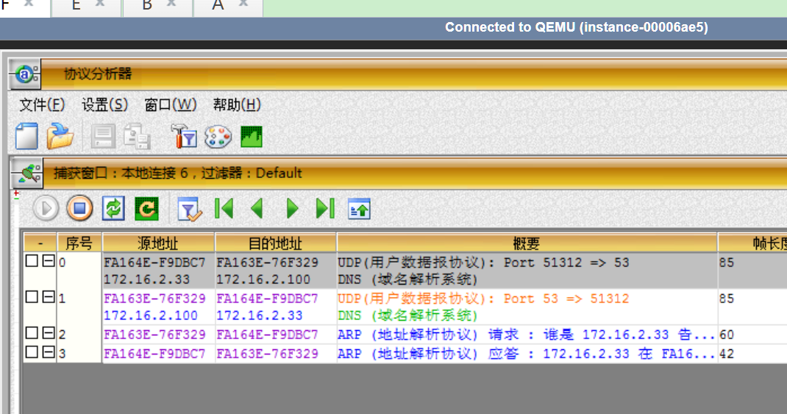
C可以收到：
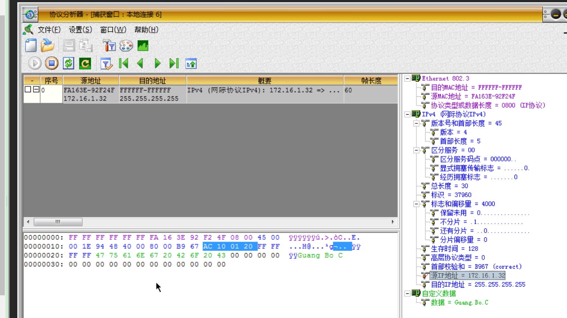
3、主机A发送编辑完成的数据包；
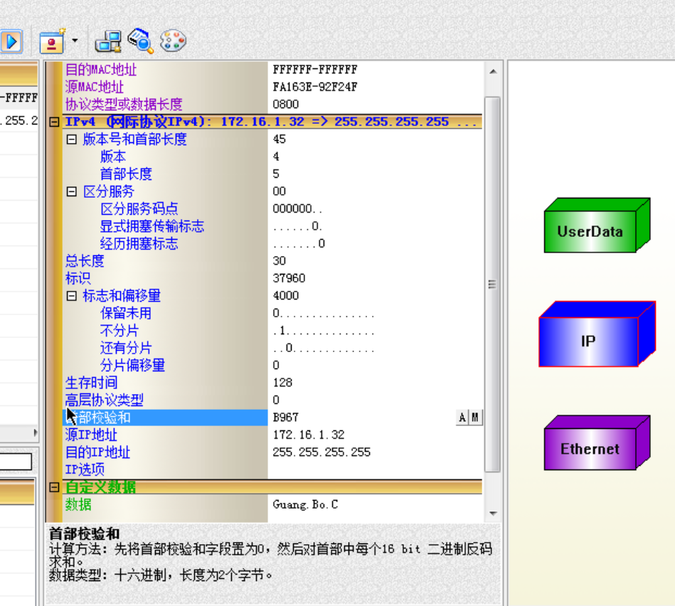
4、询问主机B、C、D、E、F是否捕获到这个数据包；
●记录实验结果：
①粘贴编包图片：
②根据实验结果填下表：
 | 主机
收到IP数据包 | A,B,C,D
未收到IP数据包 | E,F
③分析实验结果：与预期相符合。同一网段下收到了包，广播没有跨网段。

实验2.4 IP跨网段通信
实验要求:设计并实现向另一个网络的主机发送IP单播报文，如A->E、C->F、D->E发送跨网单播报文
实验目的：理解跨网络通信过程，理解路由器的作用；
实验步骤（以A到E为例）：（注意： 红色括号中填写每一个小组自己编辑的单播帧数据）
1、主机A编辑IP数据报，其中:
目的MAC地址：（ FA163E-F9DBC7 B的MAC，因为B作为路由器 ）（哪个主机的MAC？）
源MAC地址：（ FA163E-92F24F A的MAC ）（哪个主机的MAC？）
目的IP地址：（ 172.16.2.35 E的IP地址 ）（哪个主机的IP？）
数据字段加上可以区别其他报文的特征数据（自己的姓名+学号）。
2、主机A、B(路由器)、E准备好捕获数据；(可以合作完成，也可通过添加角色完成)
3、主机A发送编辑完成的数据包；
- 以A编辑发送跨网单播报文， 其余主机捕获为例，记录实验结果：
 | 捕获帧的源MAC地址和目的MAC地址分别是？
路由器B | 源是A，目的是B
目的主机（ E ） | 源是B，目的是E
- 分析上述实验结果: 符合预期。B充当了路由器的角色，转发了包。

- 除了捕获到了单播报文，是否捕同时获到了ICMP报文，试分析原因？
捕获到了ICMP报文。由于IP的上层协议为空/未定义，因此E返回了一个差错报文。

